Протокол №1
о признании открытого конкурса №1/1111: по Лоту №1 по продаже
муниципального имущества, несостоявшимся.

п.Боровский
от «22» ноября 2011г.

1. Состав конкурсной комиссии (отсутствующих вычеркнуть):
Председатель комиссии - Казанцев А.Н.
Секретарь комиссии - Фадеева Н.Ю. Члены комиссии - Фадеева О.В.
Лейс СВ. — Шипунова Т.В.
Южакова H.D.
На заседании комиссии присутствуют 4 из 6 человек. Заседание комиссии правомочно.
- По истечении срока предоставления заявок на участие в открытом конкурсе№1/11П по продаже муниципального имущества на объекты муниципальной собственности по адресу: ул.Максима Горького, 4а, поселок Боровский Тюменского района не представлено ни одной заявки.
- Конкурсной комиссией принято решение признать открытый конкурс№1/11П по продаже муниципального имущества на объекты муниципальной собственности по адресу: ул.Максима Горького, 4а, поселок Боровский Тюменского района несостоявшимся.

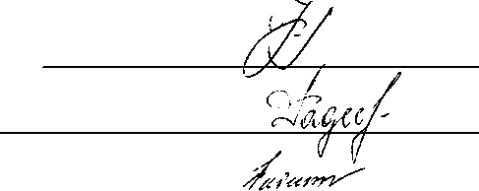

Председатель комиссии Секретарь комиссии Члены комиссии

Казанцев А.Н. Фадеева Н.Ю. Фадеева О.В.

Лейс СВ.
Шипунова Т.В.
Южакова И.В.

